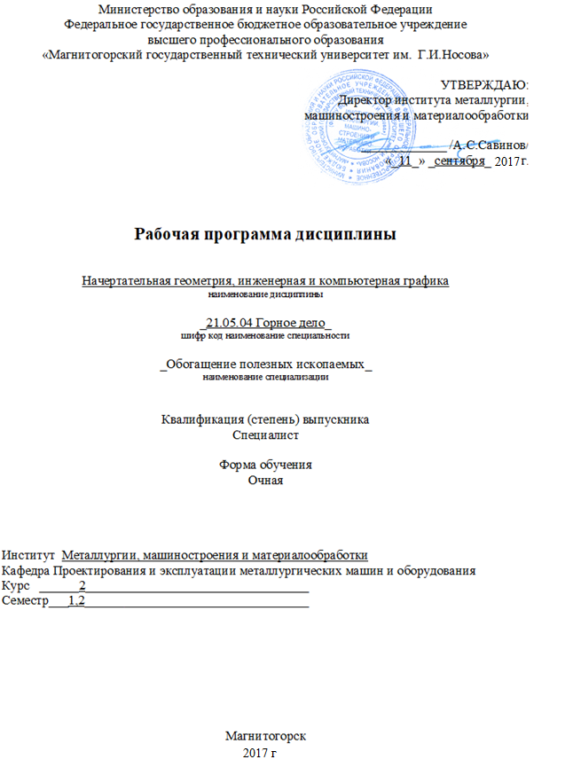
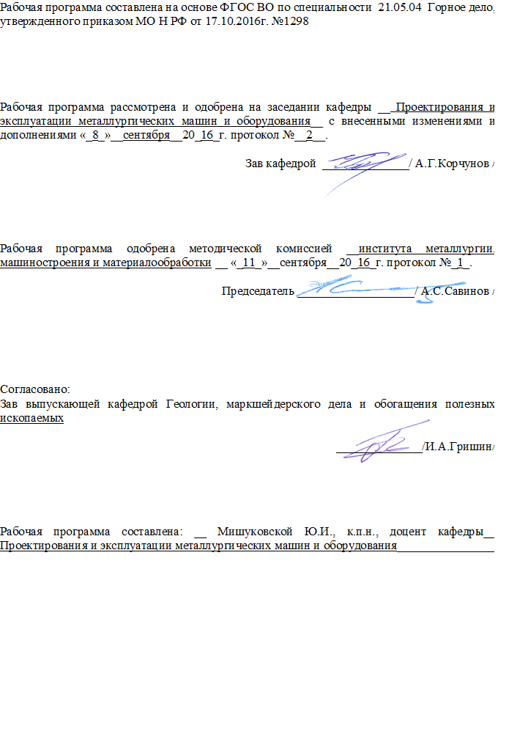

Кафедра геологии, маркшейдерскогодела и обогащения полезных ископаемых
Зав.каф.Гришин И.А.

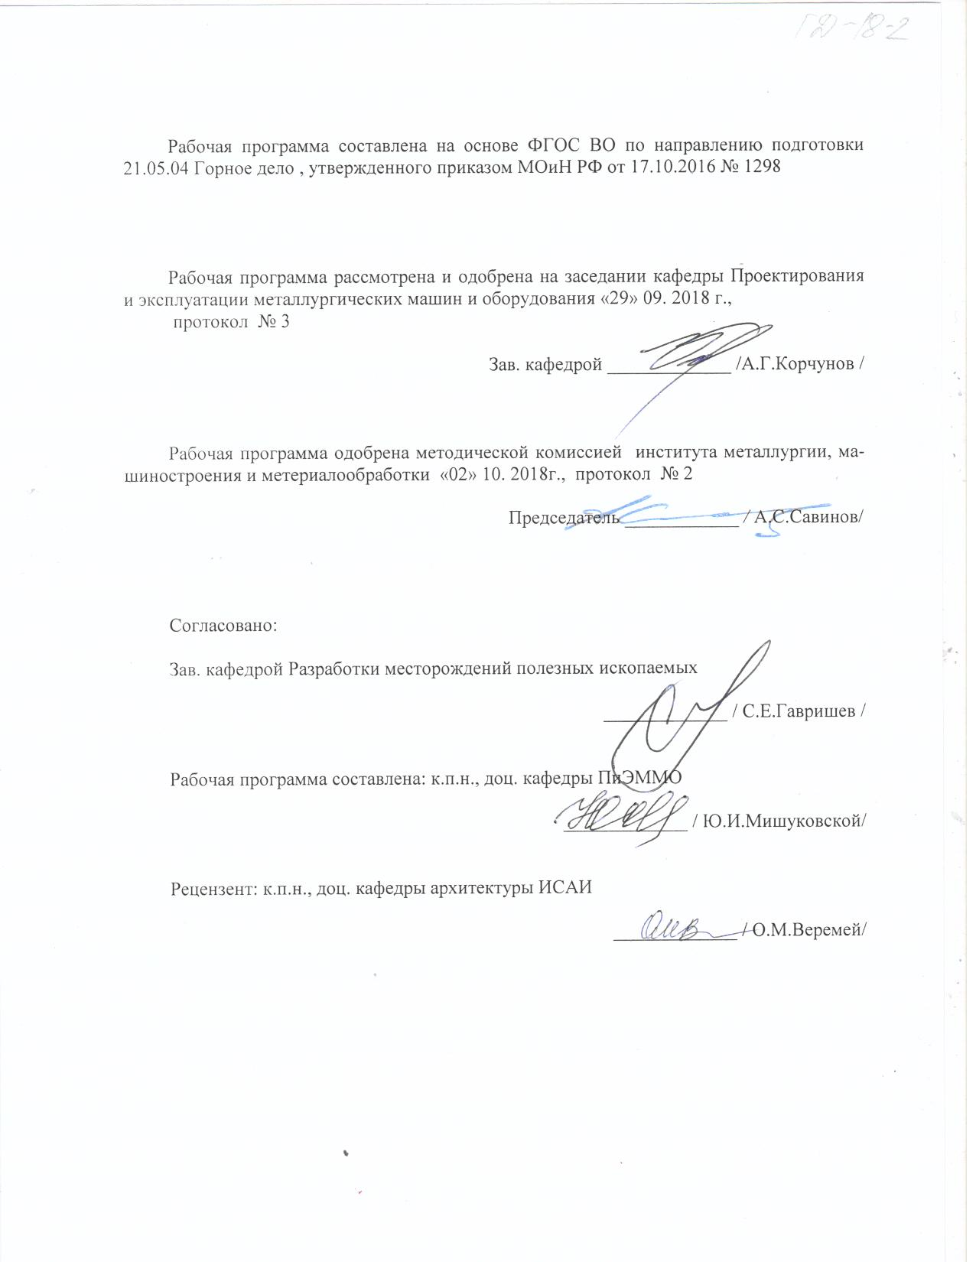

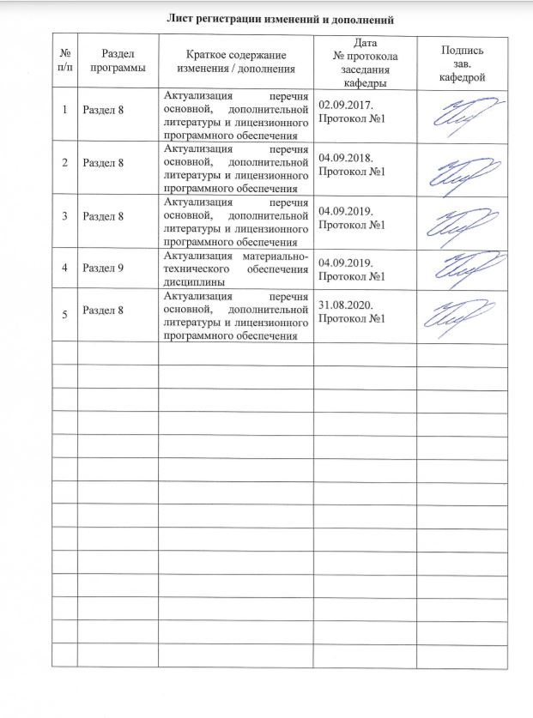
Лист регистрации изменений и дополнений
№ п/п | Раздел  программы | Краткое содержание  изменения/дополнения | Дата.  № протокола  заседания  кафедры | Подпись зав.  кафедрой

1.Цели освоении дисциплины
Целью преподавания дисциплины является овладение студентами необходимым и достаточным уровнем общекультурных и профессиональных компетенций в соответствии с требованиями ФГОС ВО специальности 21.05.04 «Горное дело».
Целью курса является приобретение навыков, умения и опыта в чтении и выполнении чертежей как вручную, так и на компьютере, а также развитие пространственного воображения, необходимого для изучения специальных технических дисциплин, для решения на чертежах инженерно-графических задач и в дальнейшей профессиональной деятельности.

При выполнении графических работ на компьютере по данной дисциплине студенты приобретают умение и навыки работы в графическом редакторе, знакомятся с преимуществами автоматизированного проектирования. Знания, приобретенные на занятиях в компьютерном классе при работе в графической системе, являются необходимыми для работы специалистов в будущей профессиональной деятельности данного направления.

2.Место дисциплины в структуре ООП специалитета
Дисциплина «Начертательная геометрия, инженерная и компьютерная графика» (Б1.Б.14) входит в базовую часть блока 1 образовательной программы специальности 21.05.04 Горное дело.
Для изучения дисциплины необходимы знания (умения, владения), сформированные в результате получения среднего общего образования.
Для усвоения данной дисциплины студенту необходим объём знаний, предусмотренный курсами геометрии, черчения, информатики общеобразовательной школы:
- знания об элементарных геометрических объектах (точка, прямая, кривая, плоскость, поверхность), об их взаимном положении (параллельность, пересечение, перпендикулярность прямых), об их разновидностях (виды кривых – окружность, эллипс, гипербола, парабола);
- виды поверхностей – призма, пирамида, цилиндр, конус, сфера);
- умение изобразить перечисленные геометрические объекты на одной плоскости;
- навыки выполнения чертежей геометрических моделей на трех плоскостях проекций;
- начальные навыки работы с компьютером.
Знания (умения, владения), полученные при изучении данной дисциплины будут необходимы при дальнейшем изучении таких дисциплин, как: «Основы горного дела» («Подземная разработка МПИ», «Открытая разработка МПИ», «Строительная геотехнология»), «Прикладная механика», «Геодезия и маркшейдерия», «Дробление, измельчение и грохочение», «Проектная деятельность» («Технология производства работ»), «Проектирование обогатительных фабрик», «Флотационный метод обогащения», «Внутрифабричный транспорт и сооружения».

3. Компетенции обучающегося, формируемые в результате освоения
дисциплины (модуля) и планируемые результаты обучения
В результате освоения дисциплины «Начертательная геометрия, инженерная и компьютерная графика» обучающий должен обладать следующими компетенциями:

Структурный элемент  компетенции | Планируемые результаты обучения
ПК – 7: Умение определять пространственно – геометрическое положение объектов, осуществлять необходимые геодезические и маркшейдерские измерения, обрабатывать и интерпретировать их результаты.
Знать | - Основные определения и понятия начертательной геометрии, инженерной и компьютерной графики  - Элементарные способы построения изображений пространственных форм на плоскости.
Уметь: | - Создавать конструкторскую документацию в соответствии с требованиями стандартов: рабочие чертежи деталей, сборочные чертежи, спецификации.  - Применять современные средства выполнения и редактирования изображений и чертежей и подготовки конструкторско – технологической документации.
Владеть: | - Навыками выполнения технических чертежей вручную и современными программными средствами выполнения и редактирования изображений и чертежей и подготовки конструкторско – технологической документации.
ОК-1:Способность к абстрактному мышлению, анализу, синтезу.
Знать | Теорию построения и редактирования технического чертежа, в том числе в системах компьютерной графики.
Уметь: | - Пользоваться учебной и справочной литературой, измерительными инструментами
Владеть: | - Методами построения изображений пространственных форм на плоскости

4 Структура и содержание дисциплины (модуля)
Общая трудоемкость дисциплины составляет 6 зачетных единиц 216 акад. часов, в том числе:
–контактная работа – 87,3 акад. часов:
–аудиторная – 84 акад. часов;
–внеаудиторная – 3,3 акад. часов;
–самостоятельная работа – 93 акад. часов;
–подготовка к экзамену – 35,7 акад. часа

Раздел/ тема  дисциплины | Семестр | Аудиторная  контактная работа  (в акад. часах) |  |  | Самостоятельная работа (в акад. часах) | Вид самостоятельной  работы | Форма текущего контроля успеваемости и  промежуточной аттестации | Код и структурный  элемент  компетенции
Раздел/ тема  дисциплины | Семестр | лекции | лаборат.  занятия | практич. занятия
1. Раздел Виды проецирования. Комплексный чертеж Монжа. Прямая и плоскость. Проекционное черчение. Поверхности вращения и многогранники. Методы преобразования чертежа. | 1 |  |  |  |  | Подготовка к практическим занятиям, выполнение практических работ, самостоятельное изучение учебной и специальной литературы, подготовка к контрольным работам. Работа с компьютерными обучающими программами, электронными учебниками, выполнение тестовых заданий. | Еженедельная проверка индивидуальных графических заданий, задач в рабочей тетради.  Контрольные работы (варианты индивидуальные) по итогам самостоятельной работы и практических занятий по каждой теме дисциплины.  Экзамен в 1 семестре, дифференцированный зачет во 2 семестре. | ПК – 7; ОК-1: Умение определять пространственно – геометрическое положение объектов, осуществлять необходимые геодезические и маркшейдерские измерения, обрабатывать и интерпретировать их результаты.
1.1. Тема:Виды проецирования. Центральное и параллельное проецирование. Методы построения чертежей трехмерных объектов. Комплексный чертеж Монжа, его закономерности. Абсолютные и относительные координаты точки.  Стандарты ЕСКД ГОСТ. 2.301-2.307.  Выдача графического задания №1. «Эскиз модели». Построение комплексного чертежа модели с натуры. Выполнение разрезов, простановка размеров. Миллиметровка формата А3. | 1 | 2 |  | 2 | 8 | Подготовка к практическим занятиям, выполнение практических работ, самостоятельное изучение учебной и специальной литературы, подготовка к контрольным работам. | Графическое задание №1:«Эскиз модели»  Задачи в рабочих тетрадях | ПК – 7; ОК-1: Умение определять пространственно – геометрическое положение объектов, осуществлять необходимые геодезические и маркшейдерские измерения, обрабатывать и интерпретировать их результаты.
1.2. Тема: Комплексный чертеж прямых и плоскостей. Взаимное положение прямых.  Выдача графического задания №.2:«Проекционноечерчение».Построение по двум изображениям детали третьего. Выполнение разрезов, нанесение размеров. (Варианты заданий «К»).  Ватман формата А3. | 1 | 2 |  | 2/  И2 | 6 | Подготовка к практическим занятиям, выполнение практических работ, самостоятельное изучение учебной и специальной литературы, подготовка к контрольным работам. | Проверка графических работ.  Контрольная работа №1 по проекционному черчению письменная.  Задачи в рабочих тетрадях.  Сдача задания  №1:«Эскизы моделей» | ПК – 7; ОК-1: Умение определять пространственно – геометрическое положение объектов, осуществлять необходимые геодезические и маркшейдерские измерения, обрабатывать и интерпретировать их результаты.
1.3. Тема:Аксонометрические проекции. Условия наглядности. Стандартные аксонометрические проекции. ГОСТ ЕСКД 2.317 - 68. Прямоугольная изометрия, косоугольная фронтальная диметрия. Коэффициенты искажения. Изображение многоугольников, окружности, простой детали в аксонометрии. | 1 | 2 |  | 2 | 4 | Подготовка к практическим занятиям, выполнение практических работ, самостоятельное изучение учебной и специальной литературы, подготовка к контрольным работам. | Графическое задание№.2.:«Проекционное черчение».  Задачи в рабочих тетрадях.  Контрольная работа №2 по проекционному черчению устная. | ПК – 7; ОК-1: Умение определять пространственно – геометрическое положение объектов, осуществлять необходимые геодезические и маркшейдерские измерения, обрабатывать и интерпретировать их результаты.
1.4. Тема: Построение аксонометрической проекции детали в прямоугольной изометрии и косоугольной фронтальной диметрии.  Выдача графического задания №3 «Построение аксонометрического изображения детали». Ватман, формат А3 | 1 | 2 |  | 2/  И2 | 4 | Подготовка к практическим занятиям, выполнение практических работ, самостоятельное изучение учебной и специальной литературы, подготовка к контрольным работам. Работа с компьютерными обучающими программами, электронными учебниками, выполнение тестовых заданий. | Сдача графического задания №2 «Проекционное черчение».  Задачи в рабочих тетрадях. | ПК – 7; ОК-1: Умение определять пространственно – геометрическое положение объектов, осуществлять необходимые геодезические и маркшейдерские измерения, обрабатывать и интерпретировать их результаты.
1.5.Тема:Поверхности. Контур и очерк поверхности. Поверхности вращения, главные линии на поверхности вращения (параллели и меридианы). Точка и линия на поверхности. | 1 | 2 |  | 2 | 3 | Подготовка к практическим занятиям, выполнение практических работ, самостоятельное изучение учебной и специальной литературы, подготовка к контрольным работам. Работа с компьютерными обучающими программами, электронными учебниками, выполнение тестовых заданий. | Задачи в рабочих тетрадях.  Графическое задание №3. «Построение аксонометрической проекции детали»  Контрольная работа №3 «Аксонометрические проекции» | ПК – 7; ОК-1: Умение определять пространственно – геометрическое положение объектов, осуществлять необходимые геодезические и маркшейдерские измерения, обрабатывать и интерпретировать их результаты.
1.6. Тема:Сечение поверхностей вращения плоскостью.  Выдача графического задания №4: «Тело с вырезом». Ватман, формат А3. | 1 | 2 |  | 2/  И2 | 3 | Подготовка к практическим занятиям, выполнение практических работ, самостоятельное изучение учебной и специальной литературы, подготовка к контрольным работам. Работа с компьютерными обучающими программами, электронными учебниками, выполнение тестовых заданий. | Сдача графического задания №3. «Построение аксонометрической проекции детали»  Задачи в рабочих тетрадях | ПК – 7; ОК-1: Умение определять пространственно – геометрическое положение объектов, осуществлять необходимые геодезические и маркшейдерские измерения, обрабатывать и интерпретировать их результаты.
1.7. Тема: Обобщенные позиционные задачи. Поверхности вращения с вырезам. | 1 | 2 |  | 2 | 3 | Подготовка к практическим занятиям, выполнение практических работ, самостоятельное изучение учебной и специальной литературы, подготовка к контрольным работам. Работа с компьютерными обучающими программами, электронными учебниками, выполнение тестовых заданий. | Графическое задание №4: «Тело с вырезом».Ватман, формат А3  Задачи в рабочих тетрадях | ПК – 7; ОК-1: Умение определять пространственно – геометрическое положение объектов, осуществлять необходимые геодезические и маркшейдерские измерения, обрабатывать и интерпретировать их результаты.
1.8. Тема: Многогранники. Сечение многогранников плоскостью. Построение натуральной величины сечения. Построение разверток поверхностей | 1 | 2 |  | 2/  И2 | 2,1 | Подготовка к практическим занятиям, выполнение практических работ, самостоятельное изучение учебной и специальной литературы, подготовка к контрольным работам. Работа с компьютерными обучающими программами, электронными учебниками, выполнение тестовых заданий. | Контрольная работа № 4 «Тело с вырезом»  Задачи в рабочих тетрадях.  Сдача графического задания №4: «Тело с вырезом». | ПК – 7; ОК-1: Умение определять пространственно – геометрическое положение объектов, осуществлять необходимые геодезические и маркшейдерские измерения, обрабатывать и интерпретировать их результаты.
1.9. Тема: Способы преобразования чертежа: Метод вращения, метод замены плоскостей. Применение способов преобразования для решения метрических задач (определение натуральной величины отрезка и натуральной величины плоской фигуры, лежащей в проецирующей плоскости). | 1 | 2 |  | 2/  И2 | 1 | Подготовка к практическим занятиям, выполнение практических работ, самостоятельное изучение учебной и специальной литературы, подготовка к контрольным работам. Работа с компьютерными обучающими программами, электронными учебниками, выполнение тестовых заданий. | Задачи в рабочих тетрадях. | ПК – 7; ОК-1: Умение определять пространственно – геометрическое положение объектов, осуществлять необходимые геодезические и маркшейдерские измерения, обрабатывать и интерпретировать их результаты.
Итого по разделу (1семестр) | 1 | 18 |  | 18/  И10 | 33,1 |  | Экзамен
Раздел 2. Машиностроительное черчение.  Компьютерная графика. Создание двумерных изображений. Трехмерное моделирование. | 2 |  |  |  | 1,9 | Подготовка к практическим занятиям, выполнение практических работ, самостоятельное изучение учебной и специальной литературы, подготовка к контрольным работам. Работа с компьютерными обучающими программами, электронными учебниками, выполнение тестовых заданий. |  | ПК – 7: Умение определять пространственно – геометрическое положение объектов, осуществлять необходимые геодезические и маркшейдерские измерения, обрабатывать и интерпретировать их результаты.
2.1. Тема: Резьбовые соединения.Параметры и элементырезьбы. Стандартные резьбы, условные обозначения, изображение резьбы на чертежах Крепежные изделия, расчет крепежных изделий.  Графическое задание №5: «Резьбовые соединения»-формат А3. | 2 |  |  | 10 | 14 | Подготовка к практическим занятиям, выполнение практических работ, самостоятельное изучение учебной и специальной литературы, подготовка к контрольным работам. Работа с компьютерными обучающими программами, электронными учебниками, выполнение тестовых заданий. | Графическое задание №5: «Резьбовые соединения».  Контрольная работа №5 «Резьбовые соединения» письменная» и №6 устная. | ПК – 7: Умение определять пространственно – геометрическое положение объектов, осуществлять необходимые геодезические и маркшейдерские измерения, обрабатывать и интерпретировать их результаты.
2.2. Тема: Эскизное выполнение рабочих чертежей деталей сборочного узла. Конструктивные элементы. Изображение типовых деталей.  Графическое задание №6: «Эскизы деталей сборочного узла». Альбом миллиметровки формата А3(А4) | 2 |  |  | 14/И6 | 14 | Подготовка к практическим занятиям, выполнение практических работ, самостоятельное изучение учебной и специальной литературы, подготовка к контрольным работам. Работа с компьютерными обучающими программами, электронными учебниками, выполнение тестовых заданий. | Графическое задание №6: «Эскизы деталей сборочного узла». | ПК – 7; ОК-1: Умение определять пространственно – геометрическое положение объектов, осуществлять необходимые геодезические и маркшейдерские измерения, обрабатывать и интерпретировать их результаты.
2.3. Тема: «Сборочный чертеж». Условности и упрощения. Простановка позиций. Нанесение размеров. Составление спецификации.  Графическое задание №7: «Сборочный чертеж». | 2 |  |  | 12/И6 | 12 | Подготовка к практическим занятиям, выполнение практических работ, самостоятельное изучение учебной и специальной литературы, подготовка к контрольным работам. Работа с компьютерными обучающими программами, электронными учебниками, выполнение тестовых заданий. | Графическое задание №7: «Сборочный чертеж».  Контрольная работа №7: «Сборочный чертеж». | ПК – 7; ОК-1: Умение определять пространственно – геометрическое положение объектов, осуществлять необходимые геодезические и маркшейдерские измерения, обрабатывать и интерпретировать их результаты.
2.4. Тема: Деталирование чертежа общего вида.  Графическое задание №8 «Выполнение рабочих чертежей деталей по чертежу общего вида» | 2 |  |  | 12/И6 | 18 | Подготовка к практическим занятиям, выполнение практических работ, самостоятельное изучение учебной и специальной литературы, подготовка к контрольным работам. Работа с компьютерными обучающими программами, электронными учебниками, выполнение тестовых заданий. | Графическое задание №8 «Выполнение рабочих чертежей деталей по чертежу общего вида» | ПК – 7; ОК-1: Умение определять пространственно – геометрическое положение объектов, осуществлять необходимые геодезические и маркшейдерские измерения, обрабатывать и интерпретировать их результаты.
Итого по разделу(2 семестр) | 2 |  |  | 48/И18 | 59,9 |  |  | Дифференцированный зачет
Итого по дисциплине (1 и 2 семестры) | 1,2 | 18 |  | 66/И28 | 93 |  |  | Экзамен (1 семестр);  дифференцированный зачет (2 семестр)
И – в том числе, часы, отведенные на работу в интерактивной форме.

5 Образовательные и информационные технологии
В процессе изучения дисциплины используются информационные технологии, которые формируют и развивают профессиональные навыки.
Для реализации предусмотренных видов учебной работы в качестве образовательных технологий в преподавании дисциплины «Начертательная геометрия, инженерная и компьютерная графика» используются традиционная и модульно-компетентностная технологии.
Для формирования представлений об основах начертательной геометрии, способах проецирования, методах построения чертежей трехмерных объектов; способах преобразования чертежа; основах инженерной графики; теоретических основ и правил построения изображений трехмерных форм и развития пространственного представления студентов используются: обзорные лекции – для систематизации и закрепления знаний по дисциплине, информационные – для ознакомления со стандартами и справочной информацией,, проблемная- для развития исследовательских навыков и изучения способов решения задач.
Учебным планом для освоения дисциплины предусмотрены интерактивные занятия. Все практические занятия по компьютерной графике проводятся в интерактивной форме. В рамках интерактивного обучения применяются IT-методы (использование сетевых мультимедийных учебников разработчиков программного обеспечения, электронных образовательных ресурсов по данной дисциплине, в том числе и ЭОР кафедры.
По теме «Поверхности вращения с вырезами» есть стенды, разработанные с помощью средств компьютерной графики.
По теме «Поверхности вращения с вырезами» разработаны мультимедийные изображения поверхностей. На дисплее компьютера показываются поверхности вращения с вырезами по вариантам студенческих заданий. Поверхности изображены наглядно в цвете и движении, что облегчает выполнение заданий по данным темам.
Разработаны стенды по темам студенческих графических работ, которые находятся рядом с кафедрой.
На кафедре и в препараторской имеются поверхности вращения, пересекающиеся поверхности, поверхности с вырезами, детали, макеты, наглядность которых обеспечивает лучшее восприятие теоретического материала. Имеются плакаты по темам курса, находящиеся в чертежных залах
В препараторской находятся машиностроительные узлы по вариантам для выполнения задания «Эскизы машиностроительных узлов».
Для облегчения выполнения заданий разработаны методические указания. Разработаны задания для проведения контроля знаний по темам графических работ первого и второго семестров. По каждой теме имеются образцы графических работ.

6 Учебно-методическое обеспечение самостоятельной работы обучающихся
По дисциплине «Начертательная геометрия, инженерная и компьютерная графика» предусмотрена аудиторная и внеаудиторная самостоятельная работа обучающихся.
Самостоятельная работа предусматривает:
- подготовку к практическим занятиям, просмотр необходимых разделов в конспектах, учебных пособиях и методических указаниях;
- исправление грубых ошибок, замечаний, обводку и оформление чертежей.
В течение семестра предусмотрено выполнение устных и письменных контрольных работ по дисциплине (по индивидуальным вариантам), проверка графических работ – еженедельно.
Самостоятельная работа в ходе аудиторных занятийпредполагает: изучение и повторение теоретического материала по темам лекций (по конспектам и учебной литературе, методическим указаниям), решение задач, выполнение индивидуальных графических работ.
Самостоятельная работа под контролем преподавателяпредполагает подготовку конспектов и выполнение необходимых расчетов по разделам дисциплины, решение и проверка преподавателем задач, графических работ, работа с методической литературой, подготовка к тестированию в интерактивной форме.
Внеаудиторная самостоятельная работа студентовпредполагает подготовку к практическим занятиям, подготовку к контрольным работам, выполнение практических заданий (графических работ), изучение необходимых разделов в конспектах, учебных пособиях и методических указаниях; работа со справочной литературой, исправление ошибок, замечаний, оформление чертежей; работу с компьютерными графическими пакетами и электронными учебниками разработчиков программного обеспечения по дисциплине.
По данной дисциплине предусмотрены различные виды контроля результатов обучения:текущий контроль (еженедельная проверка выполнения заданий и работы с учебной литературой), периодический контроль (контрольные работы, задачи и графические работы) по каждой теме дисциплины, итоговый контроль в виде экзамена в 1 семестре и зачета во 2 семестре.

Примерные аудиторные контрольные работы:
АКР 1. Единая система конструкторской документации (ЕСКД ГОСТ 2.305-2008).
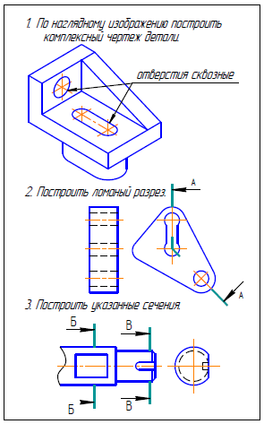

АКР 2. Аксонометрические проекции. На основе комплексного чертежа построить прямоугольную изометрию с вырезом четверти. Проставить габаритные размеры.
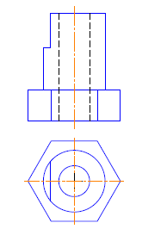

АКР 3. Резьбовые соединения

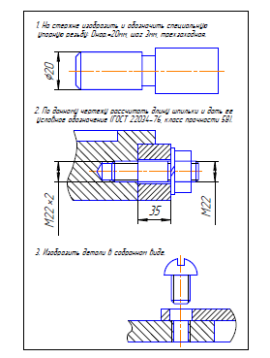

Примерные индивидуальные домашние задания (ИДЗ):

ИДЗ №1 «Проекционное черчение»
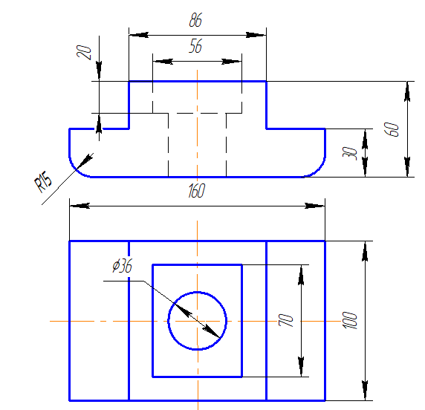
По карточке-заданию построить третий вид по двум заданным, выполнить фронтальный и профильный разрезы, при необходимости выполнить местный разрез, проставить размеры равномерно на трёх изображения. Ватман, Формат А3 масштаб 1:1.

ИДЗ №3 «Аксонометрические проекции»
Построить прямоугольную изометрию детали (деталь по карточкам из темы «Проекционное черчение»). Ватман, Формат А3 масштаб 1:1.

ИДЗ №4 «Пересечение тел вращения плоскостью (цилиндр, конус, сфера)»
Построить три проекции поверхности вращения со сквозным вырезом. Ватман, Формат А3 масштаб 1:1.
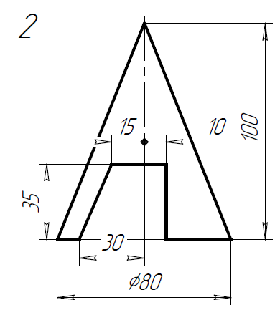

ИДЗ №5 «Резьбовые и сварные соединения. Сборочный чертеж»
Выполнить сборочный чертеж элеватора, спецификациюэ
7. Оценочные средства для проведения промежуточной аттестации
а) Планируемые результаты обучения и оценочные средства для проведения промежуточной аттестации:
Структурный элемент  компетенции | Планируемые результаты обучения | Оценочные средства
ПК – 7: Умение определять пространственно – геометрическое положение объектов, осуществлять необходимые геодезические и маркшейдерские измерения, обрабатывать и интерпретировать их результаты.
Знать | - Основные определения и понятия начертательной геометрии, инженерной и компьютерной графики  - Элементарные способы построения изображений пространственных форм на плоскости. | Вопросы для подготовки к зачету:  1. Резьбовые соединения деталей. Параметры и конструктивные элементы резьбы.  2. Изображение резьбы на чертежах.  3. Стандартные резьбы и их обозначение.  4. Эскизирование машиностроительных деталей. Выбор количества изображений. Особенности изображения отдельных деталей.  5. Понятие о сборочной единице. Оформление сборочных единиц.  6. Стандарты на конструктивные элементы деталей и материалы  7. Особенностей выполнения чертежей пружин и стандартных изделий.  8. Сборочный чертеж и чертеж общего вида.  9. Выбор количества изображений, выполнение штриховки, простановка позиций, размеров на сборочном чертеже.  10. Условности и упрощения сборочного чертежа. Составление и оформление спецификации.  11. Особенности выполнения рабочих чертежей деталей по чертежу сборочной единицы  12. Компьютерная графика. Выполнение чертежей средствами компьютерной графики и САПР. Основные методы и команды создания 2-д чертежа.  13. Компьютерная графика. Выполнение чертежей средствами компьютерной графики и САПР. Основные методы и команды редактирования чертежей.  14. Компьютерная графика. Оформление чертежа.  15. Компьютерная графика. Использование параметрической библиотеки дляизображение резьбовых соединений.  15. Компьютерная графика. Основные методы и команды создания трехмерной модели и получение чертежа.
Уметь: | - Создавать конструкторскую документацию в соответствии с требованиями стандартов: рабочие чертежи деталей, сборочные чертежи, спецификации.  - Применять современные средства выполнения и редактирования изображений и чертежей и подготовки конструкторско – технологической документации. | Контрольные работы 1семестра: письменная контрольная работа по проекционному черчению «ГОСТ 2.305», устная контрольная работа по проекционному черчению «ГОСТ 2.305», контрольная работа «Аксонометрические проекции», контрольная работа «Тело с вырезом».  Контрольные работы 2-го семестра: устная контрольная работ «Резьбовые соединения», письменная контрольная работа «Резьбовые соединения», письменная контрольная работа «Сборочный чертеж».  Графические работы 1 семестра: «Эскизы моделей», «Проекционное черчение. Построение по двум изображениям детали третьего. Выполнение разрезов, нанесение размеров (заданияК и Т)», «Аксонометрия», «Тело с вырезом», «Пересечение поверхностей».
Владеть: | - Навыками выполнения технических чертежей вручную и современными программными средствами выполнения и редактирования изображений и чертежей и подготовки конструкторско – технологической документации. | Примерные практические задания по дисциплине:  Сечение поверхности плоскостью.  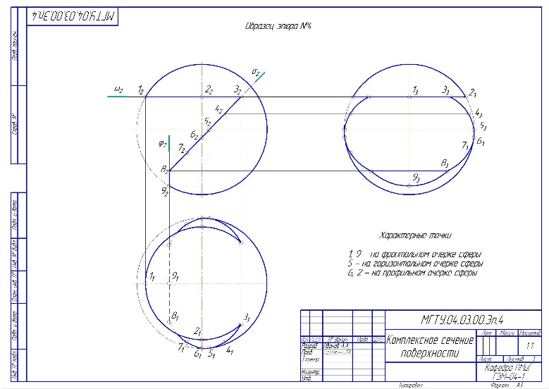  Сборочный чертеж элеватора
ОК-1:Способность к абстрактному мышлению, анализу, синтезу.
Знать | Теорию построения и редактирования технического чертежа, в том числе в системах компьютерной графики. | Вопросы к экзамену:  - Виды проецирования.  - Комплексный чертеж. Закономерности комплексного чертежа.  - Изображение на комплексном чертеже прямых общего и частного положений.  - Изображение на комплексном чертеже плоскостей общего и частного положений.  - Прямая и точка, лежащие в плоскости.  - Аксонометрические проекции. Классификация. Коэффициенты искажения. Привести примеры построения плоской фигуры в плоскостях Х′О′Y′ и Z′O′Y′в косоугольной фронтальной диметрии.  - Аксонометрические проекции. Классификация. Коэффициенты искажения. Привести примеры построения плоской фигуры в плоскостях X′O′Y′ и X′O′Z′ в прямоугольной изометрии.  - Аксонометрические проекции. Классификация. Построение аксонометрической проекции окружности в плоскости X′O′Y′ и X′O′Z′ в прямоугольной изометрии.  - Поверхность. Образование. Задание поверхности очерками. Построение точек и линий на поверхности вращения. Привести примеры.  - Сечение цилиндра проецирующей плоскостью. Определение натуральной величины сечения методом вращения. Привести пример.  - Сечение сферы плоскостями уровня. Привести примеры.  - Сечение сферы проецирующей плоскостью. Определение натуральной величины сечения. Привести пример.  - Конические сечения. Построение сечения конуса по эллипсу. Определение натуральной величины сечения методом вращения. Привести пример.  - Конические сечения. Построение сечения конуса по параболе. Определение натуральной величины сечения методом вращения. Привести пример.  - Конические сечения. Построение сечения конуса по гиперболе. Определение натуральной величины сечения методом вращения. Привести пример.  - Сечение многогранника плоскостью. Привести пример сечения пирамиды и прямой призмы проецирующей плоскостью.  - Сечение многогранника плоскостью. Построение натуральной величины сечения. Привести пример.  - Построение линии пересечения двух поверхностей, если одна из них - проецирующий цилиндр. Привести пример.  - Построение линии пересечения поверхностей методом секущих плоскостей. Привести пример.  - Метод замены плоскостей проекций. Привести пример преобразования прямой общего положения в прямую уровня и проецирующей плоскости в плоскость уровня.  - Метод вращения. Привести пример преобразования прямой общего положения в прямую уровня и проецирующей плоскости в плоскость уровня.  - ГОСТ 2.305 – 68. Виды. Разрезы. Сечения.  - Компьютерная графика. Выполнение чертежей средствами компьютерной графики и САПР. Основные методы и команды.  - Твердотельное моделирование. Создание ассоциативного чертежа.
Уметь: | - Пользоваться учебной и справочной литературой, измерительными инструментами | Графические работы 2 -го семестра: «Резьбовые соединения (выполнение сборочного чертежа «Элеватор»), «Эскизы деталей сборочного узла», «Сборочный чертеж», «Выполнение чертежа схемы электрической принципиальной».  Графические работы, выполняемые на ПК в 1 семестре: «Построение сопряжений плоского контура», «Проекционное черчение.Построение по двум изображениям детали третьего. Выполнение разрезов, нанесение размеров (задание Т)», «Моделирование поверхностей. Создание ассоциативного чертежа. Взаимное пересечение поверхностей».  Графические работы, выполняемые на ПК в 2 семестре: «Резьбовые соединения», «Чертежи типовых деталей. Рабочий чертеж гайки накидной», «Моделирование поверхностей. Создание ассоциативного чертежа. Выполнение чертежа вала», «Выполнение спецификации к сборочному чертежу.
Владеть: | - Методами построения изображений пространственных форм на плоскости | Примерные практические задания по дисциплине:  1.По заданным видам выполнить комплексный чертеж детали в соответствии с требованиями ЕСКД  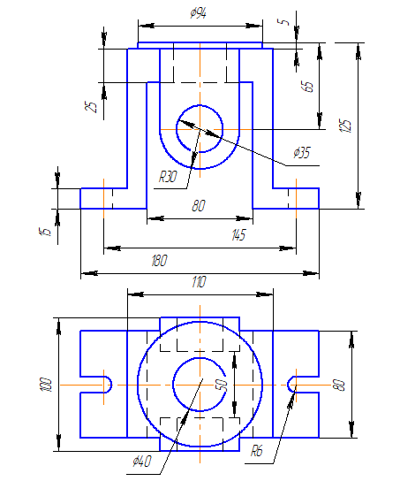  2. Построение прямоугольной изометрии с вырезом четверти.  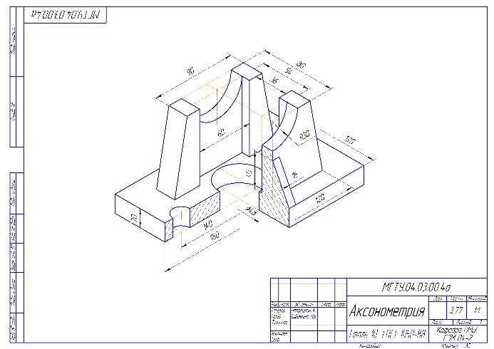  3. Создание трехмерной модели средствами САПР»  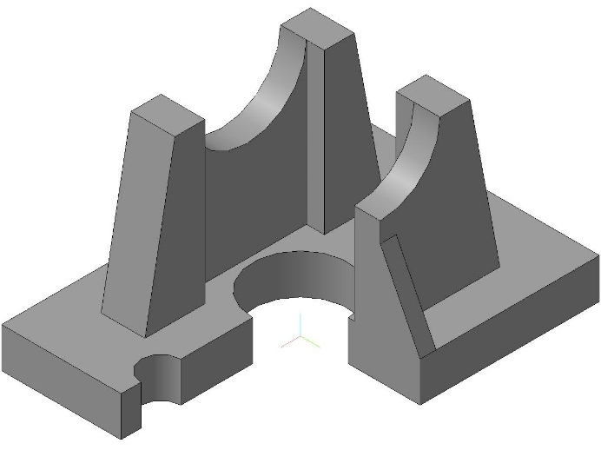

б) Порядок проведения промежуточной аттестации, показатели и критерии оценивания
Промежуточная аттестация по дисциплине «Начертательная геометрия, инженерная и компьютерная графика» включает теоретические вопросы, позволяющие оценить уровень усвоения обучающимися знаний, и практические задания, выявляющие степень сформированности умений и владений, проводится в форме экзамена (1 семестр) и зачета с оценкой (2 семестр).
Экзамен по данной дисциплине проводится в устной форме по экзаменационным билетам, каждый из которых включает 2 теоретических вопроса и одно практическое задание.
Методические указания для подготовки к экзамену: для подготовки к экзамену студент должен освоить все изучаемые темы, в том числе и отведенные для самостоятельного изучения, выполнить и сдать все графические листы и выполнить все контрольные работы.
Методические указания для подготовки к зачету: для подготовки к зачету с оценкой студент должен освоить все изучаемые темы, в том числе и отведенные для самостоятельного изучения, выполнить и сдать все графические листы и выполнить все контрольные работы.
Контрольные работы 1семестра: письменная контрольная работа «ГОСТ 2.305»; устная контрольная работа «ГОСТ 2.305», контрольная работа «Аксонометрия», «Тело с вырезом».
Контрольные работы 2-го семестра: устная контрольная работ «Резьбовые и сварные соединения», письменная контрольная работа «Резьбовые и сварные соединения», письменная контрольная работа «Сборочный чертеж».
Графические работы 1 семестра: «Эскизы моделей» ( несимметричная модель), «Проекционное черчение», «Аксонометрия», «Тело с вырезом» .
Графические работы 2 -го семестра: «Резьбовые соединения», «Эскизы деталей сборочного узла», «Сборочный чертеж», «Деталирование сборочного чертежа».

Показатели и критерии оценивания экзамена:
– на оценку «отлично» (5 баллов) – обучающийся демонстрирует высокий уровень сформированности компетенций, всестороннее, систематическое и глубокое знание учебного материала, свободно выполняет практические задания, свободно оперирует знаниями, умениями, применяет их в ситуациях повышенной сложности.
– на оценку «хорошо» (4 балла) – обучающийся демонстрирует средний уровень сформированности компетенций: основные знания, умения освоены, но допускаются незначительные ошибки, неточности, затруднения при аналитических операциях, переносе знаний и умений на новые, нестандартные ситуации.
– на оценку «удовлетворительно» (3 балла) – обучающийся демонстрирует пороговый уровень сформированности компетенций: в ходе контрольных мероприятий допускаются ошибки, проявляется отсутствие отдельных знаний, умений, навыков, обучающийся испытывает значительные затруднения при оперировании знаниями и умениями при их переносе на новые ситуации.
– на оценку «неудовлетворительно» (2 балла) – обучающийся демонстрирует знания не более 20% теоретического материала, допускает существенные ошибки, не может показать интеллектуальные навыки решения простых задач.
– на оценку «неудовлетворительно» (1 балл) – обучающийся не может показать знания на уровне воспроизведения и объяснения информации, не может показать интеллектуальные навыки решения простых задач.
Промежуточная аттестация по дисциплине «Начертательная геометрия и компьютерная графика» включает теоретические вопросы, позволяющие оценить уровень усвоения обучающимися знаний, и практические задания, выявляющие степень сформированности умений и владений, проводится в форме зачета с оценкой (2 семестр).
Показатели и критерии оценивания зачета:
– на оценку «отлично» (5 баллов) – обучающийся демонстрирует высокий уровень сформированности компетенций, всестороннее, систематическое и глубокое знание учебного материала, свободно выполняет практические задания, свободно оперирует знаниями, умениями, применяет их в ситуациях повышенной сложности.
– на оценку «хорошо» (4 балла) – обучающийся демонстрирует средний уровень сформированности компетенций: основные знания, умения освоены, но допускаются незначительные ошибки, неточности, затруднения при аналитических операциях, переносе знаний и умений на новые, нестандартные ситуации.
– на оценку «удовлетворительно» (3 балла) – обучающийся демонстрирует пороговый уровень сформированности компетенций: в ходе контрольных мероприятий допускаются ошибки, проявляется отсутствие отдельных знаний, умений, навыков, обучающийся испытывает значительные затруднения при оперировании знаниями и умениями при их переносе на новые ситуации.
– на оценку «не зачтено» (2 балла) – обучающийся демонстрирует знания не более 20% теоретического материала, допускает существенные ошибки, не может показать интеллектуальные навыки решения простых задач.

8. Учебно-методическое и информационное обеспечение дисциплины (модуля)
а) Основная литература:
- Савельева, И. А. Начертательная геометрия и компьютерная графика: учебное пособие / И. А. Савельева; МГТУ. - Магнитогорск: МГТУ, 2017. - 1 электрон.опт. диск (CD-ROM). - Режим доступа:https://magtu.informsystema.ru/uploader/fileUpload?name=3290.pdf&show=dcatalogues/1/1137481/3290.pdf&view=true — Загл. с экрана.
- Денисюк, Н. А. Поверхности в графическом редакторе КОМПАС-График : учебное пособие / Н. А. Денисюк, Т. В. Токарева ; МГТУ. - Магнитогорск : МГТУ, 2016. - 1 электрон. опт. диск (CD-ROM). - Загл. с титул. экрана. - URL: https://magtu.informsystema.ru/uploader/fileUpload?name=2340.pdf&show=dcatalogues/1/1129979/2340.pdf&view=true . - Макрообъект. - Текст : электронный. - Сведения доступны также на CD-ROM.
- Кочукова, О. А. Позиционные задачи в начертательной геометрии : учебное пособие / О. А. Кочукова, Е. Б. Скурихина ; МГТУ. - Магнитогорск : МГТУ, 2016. - 1 электрон. опт. диск (CD-ROM). - Загл. с титул. экрана. - URL: https://magtu.informsystema.ru/uploader/fileUpload?name=2373.pdf&show=dcatalogues/1/1130047/2373.pdf&view=true. - Макрообъект. - Текст : электронный. - Сведения доступны также на CD-ROM.
- Решетникова, Е. С. Компьютерная графика в дизайне и проектировании : учебное пособие / Е. С. Решетникова, Т. В. Усатая, Д. Ю. Усатый ; МГТУ. - Магнитогорск : МГТУ, 2015. - 1 электрон. опт. диск (CD-ROM). - Загл. с титул. экрана. - URL: https://magtu.informsystema.ru/uploader/fileUpload?name=1487.pdf&show=dcatalogues/1/1124016/1487.pdf&view=true. - Макрообъект. - Текст : электронный. - Сведения доступны также на CD-ROM.
- Савельева, И. А. Компьютерная графика и геометрические основы моделирования : учебное пособие / И. А. Савельева, Е. С. Решетникова ; МГТУ. - Магнитогорск : МГТУ, 2016. - 119 с. : ил., табл. - URL: https://magtu.informsystema.ru/uploader/fileUpload?name=2270.pdf&show=dcatalogues/1/1129781/2270.pdf&view=true. - Макрообъект. - Текст : электронный. - Имеется печатный аналог.
- Савельева, И. А. Начертательная геометрия и компьютерная графика : учебное пособие / И. А. Савельева ; МГТУ. - Магнитогорск : МГТУ, 2017. - 1 электрон. опт. диск (CD-ROM). - Загл. с титул. экрана. - URL: https://magtu.informsystema.ru/uploader/fileUpload?name=3290.pdf&show=dcatalogues/1/1137481/3290.pdf&view=true. - Макрообъект. - Текст : электронный. - Сведения доступны также на CD-ROM.

б) Дополнительная литература:

- Денисюк, Н. А. Отдельные главы по начертательной геометрии и инженерной графи-ке: учебное пособие / Н. А. Денисюк, Е. Б. Скурихина, Т. В. Токарева. - Магнитогорск: МГТУ, 2014. - 1 электрон.опт. диск (CD-ROM). - Режим доступа: https://magtu.informsystema.ru/uploader/fileUpload?name=945.pdf&show=dcatalogues/1/1118980/945.pdf&view=true - Загл. с экрана.
- Кочукова, О. А. Выполнение рабочих чертежей деталей и чертежей резьбовых соединений средствами двумерной компьютерной графики в графической системе Компас-график : учебное пособие / О. А. Кочукова, Е. Б. Скурихина, С. В. Кочуков. - Магнитогорск : МГТУ, 2013. - 1 электрон.опт. диск (CD-ROM). - URL: https://magtu.informsystema.ru/uploader/fileUpload?name=1054.pdf&show=dcatalogues/1/1119403/1054.pdf&view=true — Загл. с экрана.
- Кочукова, О. А. Поверхности вращения и многогранники. Пересечение поверхностей геометрических тел плоскостями : учебное пособие / О. А. Кочукова, Е. Б. Скурихина ; МГТУ. - Магнитогорск : МГТУ, 2016. - 1 электрон.опт. диск (CD-ROM). - URL: https://magtu.informsystema.ru/uploader/fileUpload?name=2567.pdf&show=dcatalogues/1/1130369/2567.pdf&view=true — Загл. с экрана.
- Кочукова, О. А. Позиционные задачи в начертательной геометрии : учебное пособие / О. А. Кочукова, Е. Б. Скурихина ; МГТУ. - Магнитогорск : МГТУ, 2016. - 1 электрон.опт. диск (CD-ROM). - URL: https://magtu.informsystema.ru/uploader/fileUpload?name=2373.pdf&show=dcatalogues/1/1130047/2373.pdf&view=true
- Кочукова, О. А. Электротехнические чертежи и схемы : учебное пособие / О. А. Кочукова, Т. В. Усатая, Д. Ю. Усатый ; МГТУ. - Магнитогорск : МГТУ, 2016. - 63 с. : ил., табл. - URL: https://magtu.informsystema.ru/uploader/fileUpload?name=2902.pdf&show=dcatalogues/1/1134362/2902.pdf&view=true— Загл. с экрана.
- Приемышев, А.В. Компьютерная графика в САПР [Электронный ресурс]: учебноепо-собие / А.В. Приемышев, В.Н. Крутов, В.А. Треяль, О.А. Коршакова. - Санкт-Петербург: Лань, 2017. — 196 с. — Режим доступа: https://e.lanbook.com/reader/book/90060/#1 — Загл. с экрана.
- Сорокин, Н.П. Инженерная графика [Электронный ресурс]: учебник / Н.П. Сорокин, Е.Д. Ольшевский, А.Н. Заикина, Е.И. Шибанова. — Электрон.дан. — Санкт-Петербург: Лань, 2016. — 392 с. — Режим доступа: https://e.lanbook.com/reader/book/74681/#1 — Загл. с экрана.
- Усатая, Т. В. Графика в автоматизированных системах. Чертежи электрических схем : учебное пособие / Т. В. Усатая, О. А. Кочукова. - Магнитогорск : МГТУ, 2014. - 1 электрон.опт. диск (CD-ROM). - URL: https://magtu.informsystema.ru/uploader/fileUpload?name=927.pdf&show=dcatalogues/1/1118938/927.pdf&view=true – Загл. с экрана.
- Савельева, И. А. Инженерная графика. Моделирование изделий и составление конст-рукторской документации в системе КОМПАС-3D: учебное пособие / И. А. Савельева, В. И. Кадошников, И. Д. Кадошникова; МГТУ. - Магнитогорск, 2010. - 186 с. – Режим доступа: https://magtu.informsystema.ru/uploader/fileUpload?name=311.pdf&show=dcatalogues/1/1068565/311.pdf&view=true — Загл. с экрана.

в)Методические указания:
- Аксонометрические проекции : методические указания по выполнению аксонометрических проекций по курсу "Инженерная графика" для студентов всех специальностей всех форм обучения / МГТУ ; Белорецкий филиал. - Магнитогорск : МГТУ, 2011. - 1 электрон.опт. диск (CD-ROM). - Загл. с титул.экрана. - URL: https://magtu.informsystema.ru/uploader/fileUpload?name=3098.pdf&show=dcatalogues/1/1135486/3098.pdf&view=true (дата обращения: 25.09.2020). - Макрообъект. - ISBN 978-5-9967-1600-5. - Текст : электронный. - Сведения доступны также на CD-ROM.
- Геометрическое черчение : методические указания по оформлению и выполнению чертежа по курсу "Инженерная и компьютерная графика" для студентов всех специальностей всех форм обучения / МГТУ ; Белорецкий филиал. - Магнитогорск : МГТУ, 2012. - 1 электрон.опт. диск (CD-ROM). - Загл. с титул.экрана. - URL: https://magtu.informsystema.ru/uploader/fileUpload?name=3095.pdf&show=dcatalogues/1/1135456/3095.pdf&view=true (дата обращения: 25.09.2020). - Макрообъект. - Текст : электронный. - Сведения доступны также на CD-ROM.
- Аксонометрические проекции: метод.указ. по выполнению заданий на практических занятиях по дисциплине «Начертательная геометрия. Инженерная графика» для студентов всех направлений / Е.С. Решетникова, И.А. Савельева, О.А. Филатова. - Магнитогорск: Изд-во Магнитогорск.гос. техн. ун-та им. Г.И. Носова, 2012. – 15 с.
- Инженерная геометрия и редактор КОМПАС-ГРАФИК в изучении темы «Поверхности вращения»: методические указания по дисциплинам «Начертательная геометрия» и «Начертательная геометрия и инженерная графика» для студентов 1 курса всех направлений и всех форм обучения /Н.А.Денисюк, Т.В.Токарева.- Магнитогорск: Изд-во Магнитогорск.гос. техн. ун-та им. Г.И. Носова, 2015 г.- 26с.
- Применение инженерной геометрии в изучении проекционного черчении: методические указания к практическим занятиям по дисциплине «Инженерная графика» /Н.А. Денисюк, Т.В.Токарева - Магнитогорск: Изд-во Магнитогорск.гос. техн. ун-та им. Г.И. Носова, 2015 г.- 46 c.
- Поверхности. Поверхность вращения и многогранники. Точка и линия на поверхности: методические указания для студентов технических направлений всех форм обучения/ Е.Б. Скурихина, О.А. Кочукова, А.А. Старушко. - Магнитогорск: Изд-во Магнитогорск гос. техн. ун-та им. Г.И. Носова, 2015 г.- 32 с.
- Резьбовые и сварные соединения: метод.указ. по инженерной графике для студ. всех спец. дневной формы обучения / Л. В. Горохова, Т. И. Костогрызова, Е. Б. Скурихина. – Магнитогорск: Изд-во Магнитогорск.гос. техн. ун-та им. Г.И. Носова, 2013. – 44 с.
- Приложение к методическим указаниям «Резьбовые и сварные соединения» для студ. дневной формы обучения всех спец. / Л.В. Горохова, Т.И. Костогрызова, Е.Б. Скурихина. – Магнитогорск: Изд-во Магнитогорск.гос. техн. ун-та им. Г.И. Носова, 2013. – 17 с.
- Свистунова, Е. А. Рабочая тетрадь для самостоятельной работы студентов по дисцип-лине «Начертательная геометрия. Инженерная графика» для студентов очной формы обучения / Е.А. Свистунова. Магнитогорск: Изд-во Магнитогорск.гос. техн. ун-та им. Г.И. Носова, 2013. 39 с.
- Токарева, Т. В. Практикум по начертательной геометрии. Комплекс задач: учебное пособие / Т. В. Токарева, И. А. Савельева; МГТУ. - Магнитогорск: МГТУ, 2018. - 1 электрон.опт. диск (CD-ROM). - Режим доступа: https://magtu.informsystema.ru/uploader/fileUpload?name=3542.pdf&show=dcatalogues/1/1515184/3542.pdf&view=true - Загл. с экрана.
- Эскизирование деталей машин : метод.указ. по выполнению заданий для студ. всех спец. дневной и заочной формы обучения / А. С. Белевская, Л. В. Горохова, Г. Ф. Колбасин. – Магнитогорск: Изд-во Магнитогорск.гос. техн. ун-та им. Г.И. Носова, 2014. – 44 с.
- Эскизирование деталей машин: метод.указ. по выполнению заданий для студ. всех спец. дневной и заочной формы обучения : приложение / А. С. Белевская, Л. В. Горохова, Г. Ф. Колбасин. – Магнитогорск: Изд-во Магнитогорск.гос. техн. ун-та им. Г.И. Носова, 2014. – 29 с.

г)Программное обеспечение и Интернет-ресурсы:

Наименование ПО | № договора | Срок действие лицензии
MS Windows 7 | Д-1227 от 08.10.2018 | 11.10.2021
MS Office | № 135 от 17.09.2007 | бессрочно
Kaspersky Endpoint Security для бизнеса-Стандарнтный | Д-300-18 от 21.03.2018 | 28.01.2020
7Zip | свободно распространяемое | бессрочно

Профессиональные базы данных и информационные справочные системы
Названиекурса | Ссылка
Информационнаясистема-Единоеокнодоступакинформационнымресурсам | URL:http://window.edu.ru/
Национальнаяинформационно-аналитическаясистема–Российскийиндекснаучногоцитирования(РИНЦ) | URL:https://elibrary.ru/project_risc.asp
ПоисковаясистемаАкадемияGoogle(GoogleScholar) | URL:https://scholar.google.ru/
РоссийскаяГосударственнаябиблиотека.Каталоги | https://www.rsl.ru/ru/4readers/catalogues/
ЭлектронныересурсыбиблиотекиМГТУим.Г.И.Носова | http://magtu.ru:8085/marcweb2/Default.asp

9. Материально-техническое обеспечение дисциплины

Тип и название аудитории | Оснащение аудитории
Аудитория для лекционных занятий | Мультимедийные средства хранения, передачи и представления информации
Учебные аудитории для проведения практических занятий, групповых и индивидуальных консультаций, текущего контроля и промежуточной аттестации | Наглядные материалы и учебные модели для выполнения практических работ:  1. Стенды, плакаты: «Нанесение размеров», «Сечения», «соединение вида и разреза», «Выполнение разрезов», «Основные виды» и другие.  2. Модели вычерчиваемых деталей.  3. Детали для замера резьбы с натуры.  4. Измерительный инструмент.  5. Сборочные узлы.  Персональные компьютеры с пакетом MS Office, КОМПАС 3D V16, выходом в Интернет и с доступом в электронную информационно-образовательную среду университета
Помещения для самостоятельной работы обучающихся | Персональные компьютеры с пакетом MS Office, КОМПАС 3D V16, выходом в Интернет и с доступом в электронную информационно-образовательную среду университета
Помещение для хранения и профилактического обслуживания учебного оборудования | Стеллажи для хранения учебного оборудования.  Шкафы для хранения учебно-методической документации, учебного оборудования и учебно-наглядных пособий.

